第21题 同类练习
同类题 1
如图所示电路，电源电压不变，$R_{1}=20 Ω$。闭合开关$S$后，电流表示数为$0.2 \text{A}$，电压表示数为$2 \text{V}$。
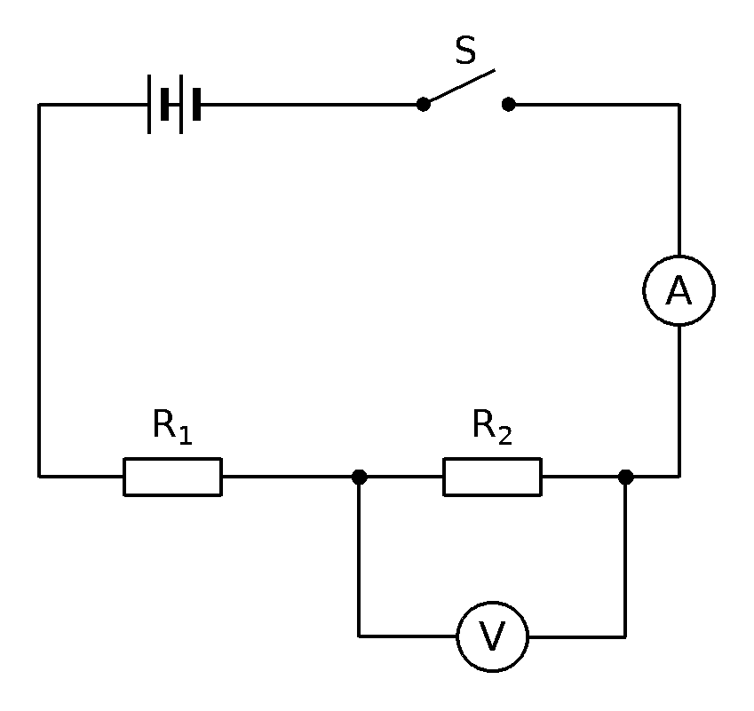
（1）求电源电压$U$；
（2）求电阻$R_{2}$的阻值；
（3）若用阻值为$40 Ω$的电阻$R_{3}$替换$R_{2}$，求电流表的示数。
同类题 2
在图示电路中，电源电压保持不变。已知$R_{1}=5 Ω$，闭合开关$S$，电压表测得$R_{2}$两端电压为$4 \text{V}$，电流表读数为$0.4 \text{A}$。
（1）求电源电压$U$；
（2）求电阻$R_{2}$的阻值；
（3）若用阻值为$25 Ω$的电阻$R_{3}$替换$R_{2}$，求电流表的示数。
同类题 3
小明用如图所示的电路做实验，电源电压恒定，定值电阻$R_{1}$的阻值为$12 Ω$。他闭合开关$S$后记下：电流表读数$0.25 \text{A}$，电压表读数$6 \text{V}$。
（1）求电源电压$U$；
（2）求电阻$R_{2}$的阻值；
（3）小明随后断开开关，把一个$6 Ω$的电阻$R_{3}$接在原来$R_{2}$的位置，再闭合开关，电流表读数变为多少？

